

**Universidad autónoma de Aguascalientes.**

**Centro de Ciencias Básicas**

**Ingeniería en Sistemas Computacionales**

**Aguascalientes, Ags.**

**Manual De Usuario**

**“Simulador de Buddy System y Round Robin”**

NOTA: Aquí se muestran pasos a seguir en caso de no estar compilado, pero en la máquina virtual entregada, el proyecto ya está compilado, consultar anexo A

1. Abrir la terminal del sistema y ubicarse en el directorio “/Documentos/Proyecto_Sistemas”

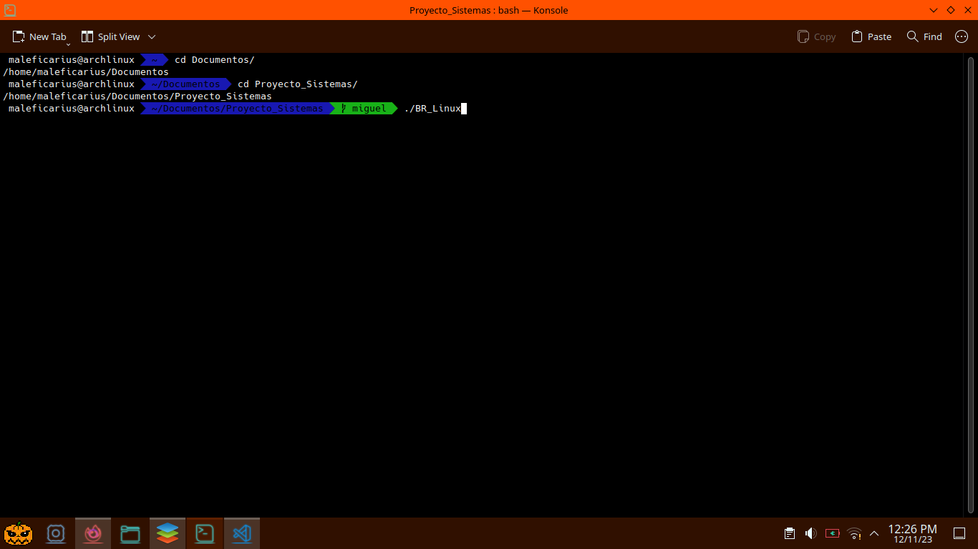

1. Ajustar el tamaño de la terminal en PANTALLA COMPLETA
2. Ejecutar el comando “**make**”, si make da errores, ejecutar el comando “**c++ main.cpp**”
3. Si make no dió errores ejecutar el comando **./BR_Linux** para linux o el comando **./BR_Windows.exe** para windows, si make dió errores ejecutar “**./a.out**” para linux, o “**./a.exe**” para windows



1. Moverse con flecha izquierda y flecha derecha entre pantalla

NOTA: Para alejar o acercar la terminal usar (ctrl -) o (ctrl +), si la pantalla queda en negro, usar las flechas izquierda y derecha para actualizar las pantallas

1. MENU PRINCIPAL
2. **QUANTUM SYSTEM**: Esta opción es para ver y/o modificar el quantum del sistema
3. **QUANTUM PROCESS**: Esta opción es para ver y/o modificar el quantum de los procesos
4. **TAMAÑO PROCESS**: Esta opción es para ver y/o modificar el tamaño de los procesos
5. **INTERVALO**: Esta opción consulta y/o modifica el delay de la simulación 2
6. **SIMULACION:** Esta opción entra en un menú para elegir la simulación
7. **SALIR:** Esta opción es para salir del programa

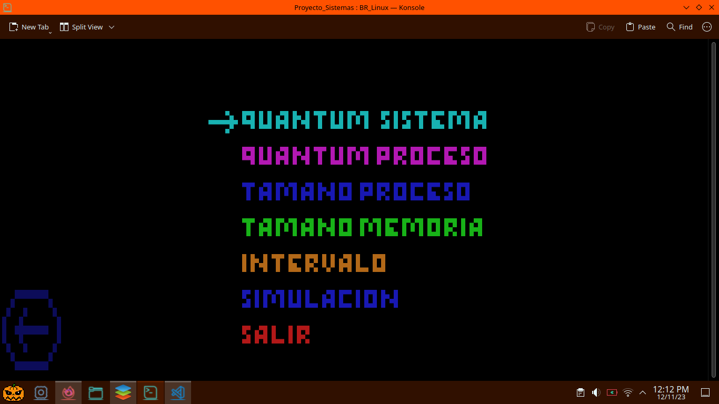

6. MENU DE CONSULTA y MODIFICACIÓN

1. **CONSULTAR**: Esta opción sirve para ver el dato referenciado.
2. **MODIFICAR**: Esta opción sirve para modificar el dato referenciado.
3. **SALIR**: Esta opción regresa al menu principal.

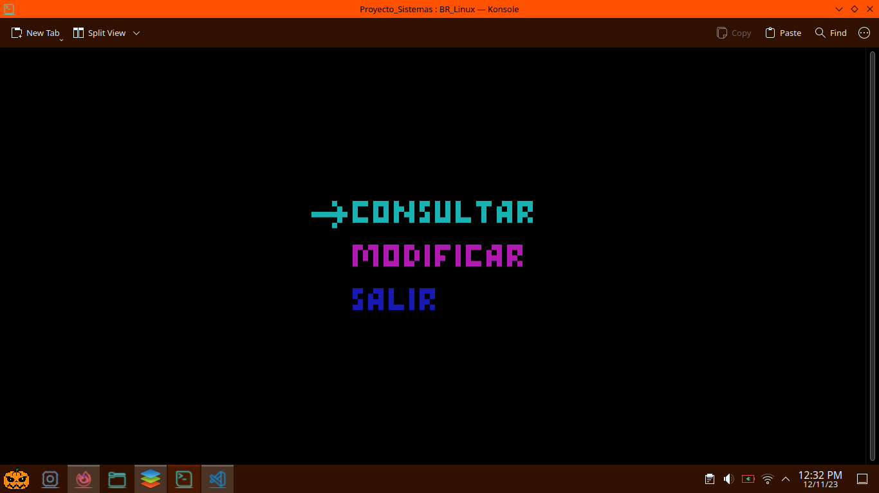

7. MENÚ DE SIMULACIÓN

1. **SIMULACION 0**: Esta es una simulación detallada que sirve con enters entre cada proceso que ENTRA y cada proceso que se EJECUTA.

* **Para salir presione la tecla “P”**
* **Para continuar presione la tecla enter**

1. **SIMULACION 1**: Esta simulación es automática, es decir,se estará ejecutando sola, el usuario desde el menu principal puede cambiar el delay que tiene por default en MILISEGUNDOS, ademas se puede pausar.

* **Para salir presione la tecla “P”**
* **Para pausar presione la tecla espacio**
* **Para continuar presione la tecla enter**

1. **SIMULACION 2:**En esta simulacion se limpia la pantalla, esto se hace para ver de una forma muy resumida como los procesos entran en la memoria, y como son ejecutados, ademas de ver cuando se liberan y como se va condensando la memoria

* **Para salir presione la tecla “P”**
* **Para pausar presione la tecla espacio**
* **Para continuar presione la tecla enter**
* **Para DETENER o REANUDAR la entrada de procesos presione “C”**

8. COLORES

1. ROJO: En rojo se muestra el proceso que se va a ejecutar y también el mensaje que salta cuando un proceso no pudo alojarse en memoria.
2. AZUL: En azul se muestra el proceso listo para entrar.
3. CYAN: En cyan se muestra el proceso que se ejecutó.
4. AMARILLO: En amarillo se muestra el principio de la lista y el final de la lista, ademas de el mensaje que muestra si un proceso pudo alojar en memoria.
5. VERDE: En verde se muestran los espacios en memoria ocupados por procesos.